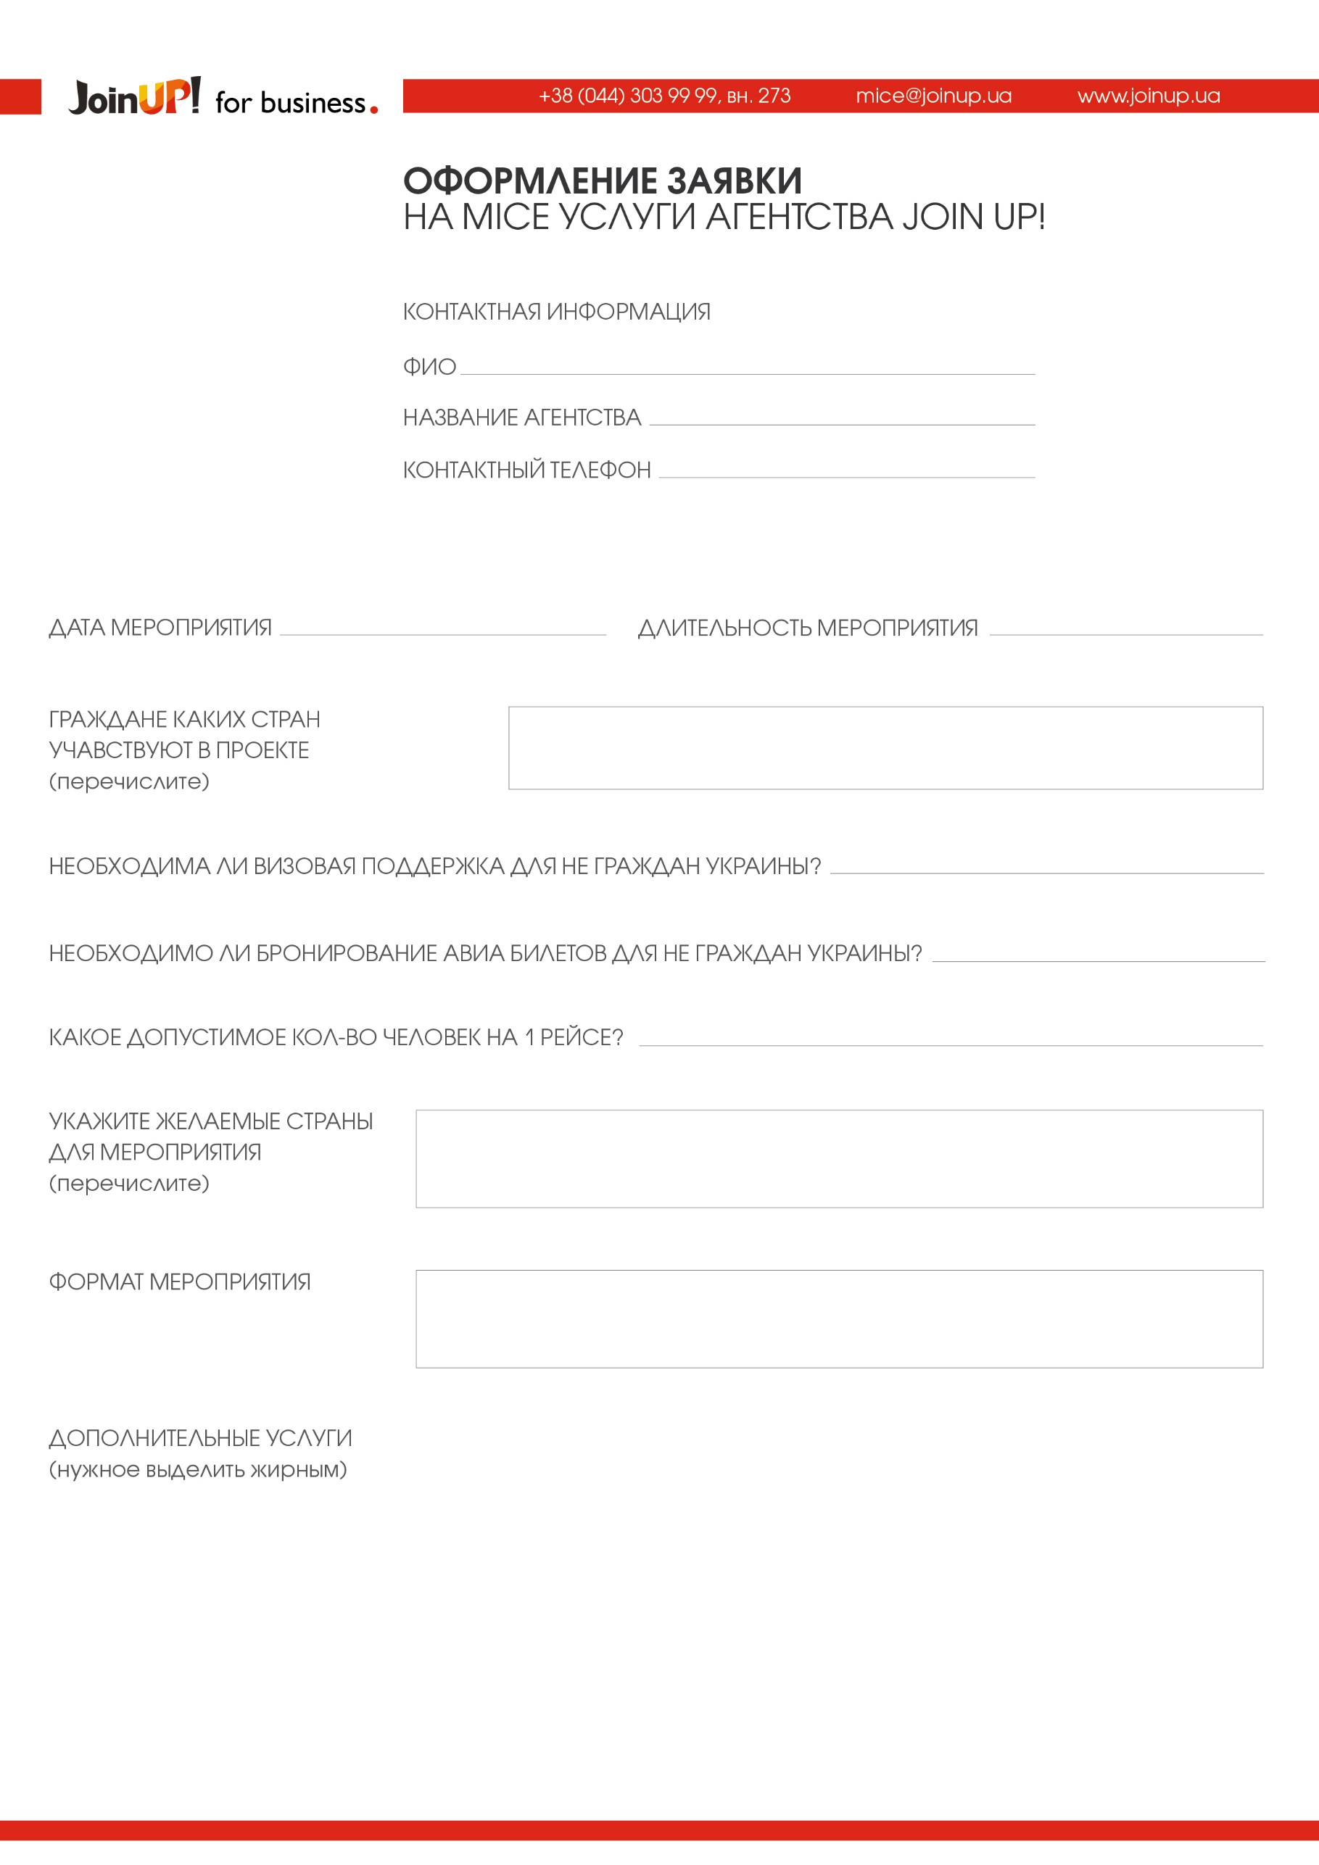

Страны

Информация…

Бронирование конференц-залов

Организация гала-ужина

Приглашение артистов

Транспортная поддержка

Экскурсионная программа

Видео/Фото съемка

Приглашение спикеров

Страны

дд/мм/гггг

ХХ дней

Да / Нет

Да / Нет

ХХ человек

Текст…

Текст…

+38 (000) 000 00 00

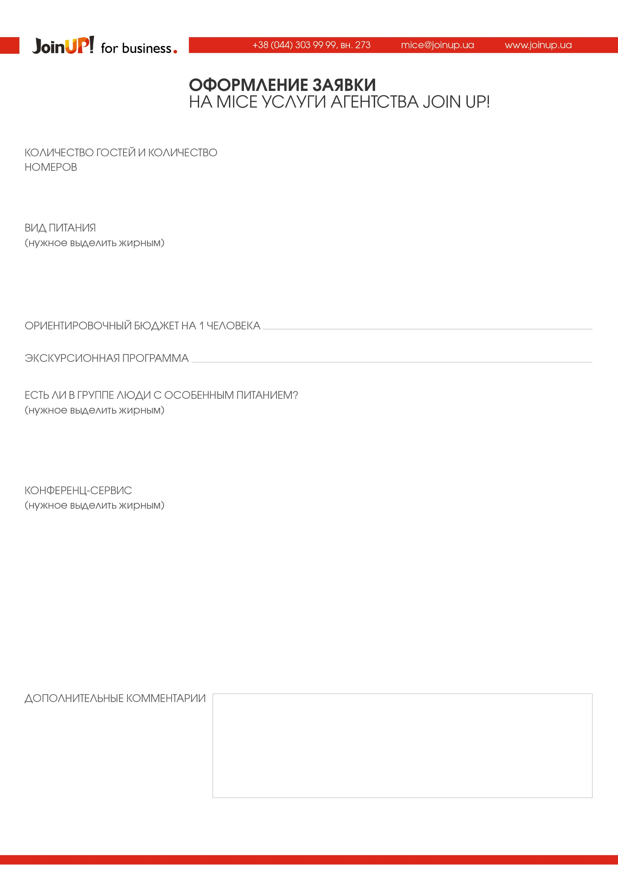

Даты проведения конференции

Необходимое кол-во залов

Расстановка мебели в зале

Необходимое оборудование в зале:

- проектор

- экран

- флипчарт

- звуковая система

- радио-микрофон

- возможность воспроизведения видеоматериалов во время презентации

Кофе-брейк

Блокноты, ручки

Вегетарианцы

Постящиеся

Мусульмане

Дети

Да / Нет

DBL – 00 номеров

SNGL – 00 номеров

TWIN – 00 номеров

LUX – 00 номеров

BB

HB

FB

ALL INCLUSIVE

ULTRA ALL INCLUSIVE

Здесь вы можете оставить дополнительную информацию по Вашему запросу.

ХХ дол. на 1 человека